**ALGORITHMS AND PROGRAMMING**

**MEMBUAT SEBUAH APLIKASI DENGAN POINTER DAN REKURSIF**

Kelompok 3 :

825190098 - Jaceline Chan

825210118 - Ahza Rafie Khalis

825210148 - Tasya Mulia Salsabila

825210106 - Octarifa Angela

825210145 - Daffa Hilmi Adji

825210109 - Ariya Sagaro

825210113 - Tifani Anasya Putri

1. **FUNGSI PROGRAM**

Palindrome adalah cara membaca sebuah kata dari belakang yang sama jika dibaca dari depan, contohnya katak jika dibaca dari belakang tetap katak yang berarti katak termasuk dalam palindrome. Program yang akan kita buat kali ini menggunakan rekursif dan pointer. Rekursif adalah fungsi yang memanggil dirinya sendiri cara tersebut seperti perulangan. Sedangkan alamat pointer sendiri adalah alamat memori yang digunakan untuk menyimpan pointer.

1. **PSEUDOCODE**

VOID checkPalindrome(*p)

Fungsi untuk memeriksa apakah kata yang disimpan dalam parameter p tersebut termasuk palindrome atau tidak. Parameter p bersifat character dan letak pointer pada p bersifat konstan.

1. [membuat variabel baru untuk dibandingkan dengan p]

const char *pnew = p

1. [memeriksa per huruf dalam p apakah palindrome / tidak]

while (*++p);

while (*pnew++ = *--p);

1. [menampilkan hasil]

if (pnew > p) {

write (“Result : string is Palindrome”) }

else {

write (“Result : string is NOT Palindrome”) }

ALGORITMA Palindrome

Algoritma ini digunakan untuk memeriksa apakah suatu kata termasuk palindrome atau tidak. Kata disini disimpan dalam variabel str, jumlah huruf disimpan dalam variabel x dan pemeriksaan dilakukan dengan fungsi VOID checkPalindrome. Variabel str bersifat character dan variabel x bersifat integer.

[deklarasi fungsi]

VOID checkPalindrome(char)

1. [memasukkan jumlah huruf dalam kata yang ingin diperiksa]

write (“Please enter the size of the string : “)

Read (x)

1. [memasukkan pointer str ke array new char sebagai x]

char *str = new char [x]

1. [memasukkan kata yang ingin diperiksa]

write (“Please enter the string : “)

Read (str)

1. [memanggil fungsi untuk memeriksa str]

checkPalindrome(str);

1. [agar array Kembali kosong dan dapat diisi dengan data baru]

delete[] str;

1. [selesai]

Halt

1. 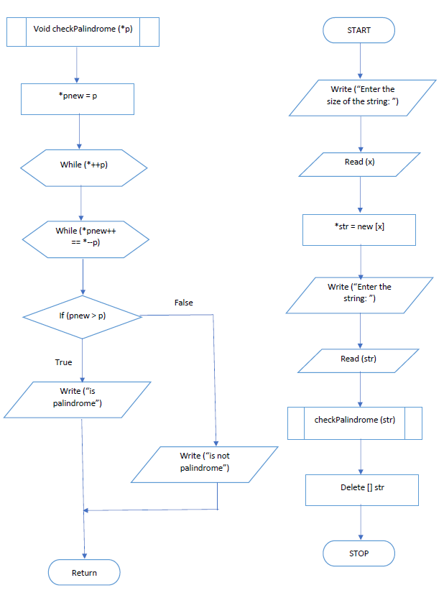**FLOWCHART**
2. 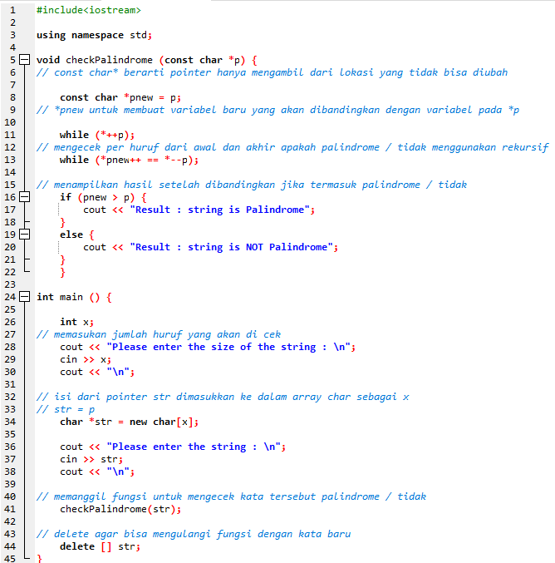**SOURCE CODE**